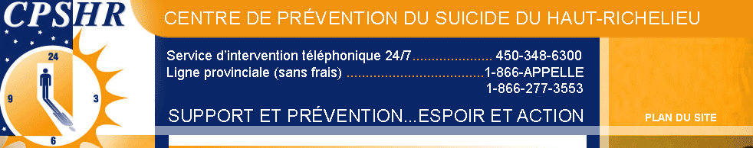
MISSION DU CPSHR
Le Centre de prévention du suicide du Haut-Richelieu (CPSHR) est une organisation à but non lucratif. Nous offrons un ensemble de services et l'intervention auprès des personnes en crise et en crise suicidaire et leurs proches.
Les objectifs principaux du CPSHR sont tout d'abord de désamorcer les crises et les crises suicidaires, d'offrir du soutien à l'entourage ainsi qu'aux personnes endeuillées à la suite d'un suicide.
NOTRE MISSION VISE LES OBJECTIFS SUIVANTS:
Favoriser le maintien dans leur milieu naturel des personnes en situation de crise et de crises suicidaire tout en supportant leur réseau familial et social.
Contribuer à la prévention du suicide, ainsi qu'au maintien de la santé mentale dans la population en complémentarité avec les organismes publics et communautaires du réseau de la santé.
Stimuler les efforts d'intervention de prévention du suicide et contribuer à la diminution de l'effet des mythes et des tabous concernant la problématique du suicide.
SERVICE D'INTERVENTION TÉLÉPHONIQUE
Toute personne qui vit une détresse psychologique, associée ou non à une crise suicidaire, sera accueillie et entendue dans sa réalité. L'appel peut provenir de la personne elle-même ou encore d'un membre de son entourage. Nos services sont offerts également à ceux et à celles qui vivent un deuil à la suite d'un suicide.
Notre approche d'intervention personnalisée a pour but d'accompagner la personne à porter un regard neuf vers l'avenir. Notre centre de référence nous permet également de diriger adéquatement notre clientèle vers des ressources appropriées à ses besoins.
Par le biais de l'intervention téléphonique, nous offrons un service de soutien clinique et de référence aux intervenants du milieu public ou communautaire qui sont appelés à travailler auprès d'une clientèle en crise, en crise suicidaire et de leurs proches.
Ne te laisse pas aller à la dérive, appelle-nous! Saisis ce filon d'espoir!
SERVICES CLINIQUES
SUIVI CLINIQUE COURT TERME (10 RENCONTRES)
Ce service s'adresse aux personnes suicidaires, aux proches et aux personnes endeuillées par suicide. Rencontre individuelles, de couple ou familiales. Une évaluation est effectuée au préalable — référence si opportun.
SOUTIEN CLINIQUE
Le soutien clinique consiste à offrir du support clinique aux intervenants(es) de tous les milieux qui sont appelés(es) à travailler auprès des personnes suicidaires et de leurs proches.
SUIVI DE GROUPES
Groupe de soutien aux personnes endeuillées à la suite d’un suicide
Ce service permet aux participants d’entreprendre une démarche de facilitation du deuil. Il s’adresse aux parents et aux proches qui ont préalablement consulté de façon individuelle et qui désirent poursuivre leur cheminement. Ce groupe fermé évolue à l’aide de thèmes précis touchant le deuil et autres problématiques entourant le suicide. Une évaluation doit être effectuée au préalable.
Groupe d’entraide
Ce service est offert aux gens qui veulent poursuivre leur démarche au sein d’un groupe et il fait suite au groupe de soutien.

